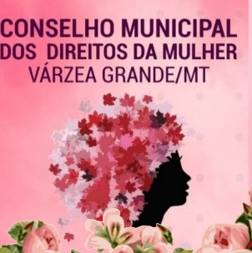
Estado de Mato Grosso
Prefeitura Municipal de Várzea Grande
Secretaria Municipal de Assistência Social
Conselho Municipal dos Direitos da Mulher
Lei Municipal nº 4.355/2018

Composição atual do Conselho Municipal dos Direitos da Mulher

I-Stephanie Rosa Jácomo (titular) e Alexsandra Lourenço da Silva (suplente)representantes da Secretaria Municipal de Assistência Social de Várzea Grande;
II- Inês Guimarães Rodrigues (titular) e Sirlei Salete Piasecki (suplente)representantes da Secretaria Municipal de Defesa Social de Várzea Grande – Guarda Municipal de Várzea Grande ;
III-Silvia Martins Rocha (titular) e Renata Monteiro da Silva (suplente) representantes da Procuradoria Geral do Município de Várzea Grande ;
IV-Sara Vitalino de Souza (titular) e Leyze Grecco (suplente)representantes da Secretaria Municipal de Educação, Cultura, Esporte e Lazer de Várzea Grande ;
V-Wérika Weryanne Rosa de Souza (titular) e Raquel Gonçalves Sampaio Picolo (suplente)representantes Secretaria Municipal de Saúde de Várzea Grande;
VI-Rafaela Maximiano Alves (titular) e Jane Cássia Duarte Ventura (suplente)representantes da Secretaria Municipal de Comunicação Social de Várzea Grande;
VII-Rosemary Souza Prado(titular) e Lucélia de Oliveira Moreira (suplente)representantes Câmara Municipal de Várzea Grande;
VIII- Paulette Rose Da Costa E Silva (titular) e Vera Aparecida Amorim (suplente)representantes da Pastoral da Mulher Marginalizadas;
IX- Divina Francisca De Paula (titular) e Odete Ferreira De Lima (suplente)representantes Centro Popular Dorcelina Folador ;
X- Ceelina Maria Gonçalves (titular) e Maria Lucia Da Silva (suplente)representantes Centro De Promoções Humanas Bom Pastor -MT
XI- Renata Gonçalves Rodrigues De Moraes (titular) e Tânia Regina De Matos (suplente)representantes LIGA DE REESTRUTURAÇÃO DAS IRMÃS OFENDIDAS - LÍRIOS ;
XII- Franciele de Azevedo Siqueira (titular) e Nilza Mendes Ozorio (suplente)representantes da Instituição OAB VÁRZEA GRANDE;
XIII- Valdete Marques Arnaut Antiqueira (titular) e Laise Valeria Costa Martins (suplente)representantes ROTARY VÁRZEA GRANDE AEROPORTO-MAIL

Endereço do correio eletrônico do Conselho.
e-mail cmdmvarzeagrande@gmail.com

